Tyrolit Cutting Pro Competition
-världens enda internationella tävling för professionella håltagare!

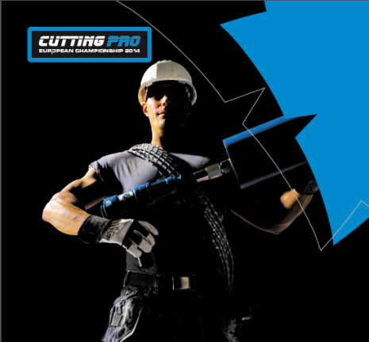
För 6 år sedan lanserade Tyrolit världens första internationella tävling för betonghåltagare. Två gånger har den europeiska mästaren korats; 2009 Kim Guldbaek från Danmark och 2011 regerande mästaren Joakim Lenander från Sverige och nu är det dags igen. Den 18 februari 2014 skall det avgöras vem som blir nästa Europeiska mästare i betonghåltagning. Kommer Norden återigen ta hem segern?

Program
När: Tisdag 18 februari 2014
9:00-16:00 Öppet hus / Mässa / Presentationer
9:00-23:00 CuttingPro Competition Europeans Championship 2014
Var: Congress Innsbruck Dogana

Under 2012 och 2013 har nationella deltävlingar hållits för mer än 14 länder och dessa finalister möts nu i Innsbruck för att kämpa om den åtråvärda och ärofulla titeln.

Följande länder deltar i tävlingarna Sverige, Norge, Danmark, Finland, Schweiz, Frankrike, Tyskland, Österrike, Italien, Spanien, Belgien, Holland, Luxenburg mfl.

För ytterligare information vänligen kontakta:
Jessipca Persson, Marknadschef, Tyrolit Norden
E-post: jessica.persson@tyrolit.com , Tel: 08 – 544 715 34

Tyrolit är som en av världens största tillverkare av verktyg för slipning, kapning, sågning, borrning och dressing samt som en leverantör av verktyg och maskiner, synonymt med hög kvalitet, innovativa lösningar och lång erfarenhet. Vi investerar kontinuerligt i utvecklingen av ny teknik anpassad till behoven hos våra kunder och omvärlden, med fokus på miljöanpassade teknologier. Företaget har 27 produktionsenheter i 12 länder och är verksamt på mer än 65 marknader. Vi var 2011 ca 4500 anställda med en omsättning runt 550M Euro och ingår i Swarovski-koncernen med huvudsäte i Schwaz, Österrike. www.tyrolit.com

